**Муниципальное казенное дошкольное образовательное учреждение:**

**детский сад № 2 общеразвивающего вида**

***Мастер-класс для родителей***

***по изготовлению нестандартного оборудования по здоровье сбережению***

***«Дорожка здоровья»***

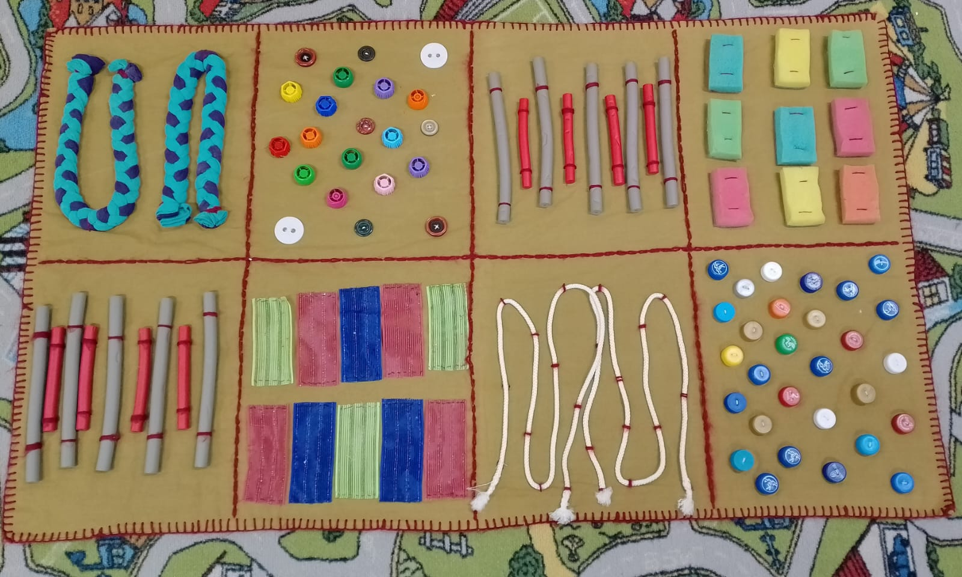

Подготовила воспитатель:

Петрова Ю.В.

**Цель:**

Познакомить родителей с нестандартным оборудованием и возможностью его использования по физкультуре и в группах во время закаливания детей.

**Задачи:**

Формировать интерес к нестандартному оборудованию; приобщать педагогов и родителей к изготовлению такого оборудования.

**Ход:**

Нестандартное оборудование по здоровье сбережению в детских садах широко применяется и имеет большое значение для здоровья детей. В своей работе с детьми я использую массажные дорожки, сделанные своими руками из подручных материалов. И мы сегодня с вами постараемся сделать с вами «Дорожку здоровья» для наших детей.

Что такое «дорожка здоровья»? Это самый простой, но при этом невероятно полезный массажер для ступней. Известно, что на стопах человека находится большое количество активных точек, связанных со всеми органами человека. При ходьбе босыми ногами по «дорожке здоровья» мы осуществляем своеобразный массаж стоп и таким образом стимулируем работу всех органов.

У детей регулярная ходьба по массажным дорожкам способствует повышению иммунитета, снижает утомляемость, служит профилактикой плоскостопия и помогает сформировать правильный свод стопы.

Принцип работы такой дорожки в смене разных видов поверхности, что позволяет воздействовать на все активные точки ступней ног.

Для того чтобы изготовить такой коврик вам понадобится материал для основы, например, кусок плотной клеенки или джинсовая ткань и массажные элементы. Желательно дорожку разделить на части, это облегчит ее хранение и сделает «дорожку здоровья» более мобильной. В данном случае в качестве основы использовала остатки ковролина.

Массажные элементы к основе можно пришить или приклеить. Очень важно, чтобы все детали были надежно прикреплены к основе.

Вы просто кладете его на пол и дети, ходят по нему. Ученые выяснили, что помимо исправления плоскостопия и сколиоза, массажный коврик, способен благоприятно воздействовать на мозговую деятельность ребенка. Все те же биологически-активные точки и нервные окончания, расположенные на стопе, связаны с определенными участками коры головного мозга, и их стимуляция благотворно влияет на развитие ребенка, его внимание, мышление.

И сейчас для вашего внимания хочу представить одну из таких дорожек.

Я сделала сама 2 коврика, мои воспитанники с удовольствием проходят по этой массажной дорожке во время закаливания.